1. 构造SLR分析表

1.项目(item): 是右部的某个地方加点的G的产生式.

例如: 产生式 A→XYZ

有项目: A→.XYZ

A→X.YZ

A→XY.Z

A→XYZ.

产生式 A→ε只有一个项目 A→.

\*解释项目中加点的意义.

2. 拓广文法(augmented grammar):

在文法G中引入产生式: S’→ S, 得拓广文法G’, S’是G’的开始符号,S是G原来的开始符号.

\*引入这个新的产生式的目的是指出什么时候分析结束,宣布接受输入串.

3. 闭包函数

设I是项目集, 那么closure(I)是由下面两条规则从I构造的项目集(set of items):

1. 初始, I的每个项目都加入closure(I);
2. 如果A→α.Bβ在closure(I)中, 且B→γ是产生式, 那么, 如果B→.γ不在closure(I)中, 则把它加入.

反复运用这条规则, 直到没有更多的项目可加入closure(I)为止.

\*A→α.Bβ的直观意义和B→.γ加入closure(I)的意义.

例: 文法: E’→E

E→E+T | T

T→T\*F | F

F→(E) | id

设I = { E’→.E }, 那么closure(I)为

{ E’→.E ,

E→.E+T ,

E→.T ,

T→.T\*F ,

T→.F ,

F→.(E) ,

F→.id }

4. 核心项目与非核心项目(kernel items and nonkernel items)

1. 核心项目: 它包括初始项目S’→.S和所有点不在左端的项.
2. 非核心项目: 它们的点在左端.

\*一个项目集可以只保留核心项目, 并通过求闭包求得该项目集.(非核心项目可以通过求闭包得出)

5. goto函数:

设I是项目集, X是文法符号, 并设I中包含项目

A→α.Xβ . 那么goto(I,X) = closure(I’), 其中I’是包含

A→αX.β的项目集.(对于所有.在X左边的项目，把.放在X右部左端)

例: I = { E’→E. , E→E.+T }

goto(I, +)包含: E→E+.T T→.T\*F T→. F

F→.(E) F→. id

6. 求拓广文法G’的LR(0)项目集规范族(canonical collection of sets of LR(0) items) 的算法(项目集的集合)

Procedure item(G’);

BEGIN

C := { closure({[S’→.S]})};

REPEAT

FOR C的每个项目集I和每个文法符号X DO

IF goto(I, X)非空且不在C中 THEN

把goto(I, X)加入C;

UNTIL 本次循环没有项目集可以加入C

END

例子: 文法: E’→E , E→E+T | T , T→T\*F | F , F→(E) | id

LR(0)项目集规范族(见书 P155, P244)

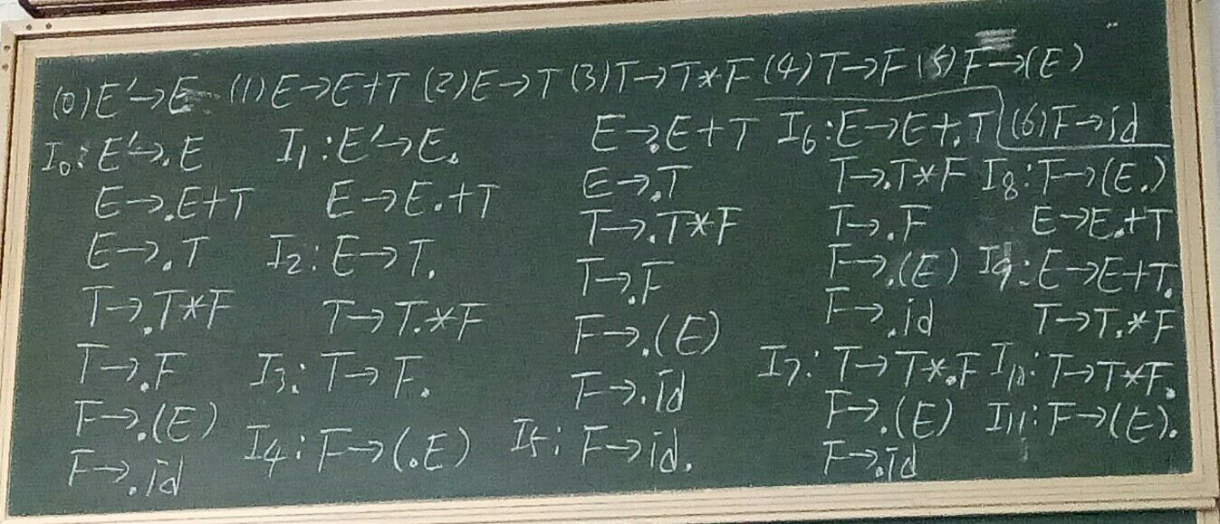

该项目集规范族可构成一个DFA (见书 P155, P244)(未详细讲)

7. 构造SLR分析表算法

输入: 拓广文法G’

输出: G’的SLR分析表函数action和goto

方法:

1. 构造C = {I0, I1, …, In }, 即G’的LR(0)项目集规范族.
2. 状态i从Ii构造, 它的分析动作如下确定:
   1. 如果[A→α.aβ]在Ii 中, 并且goto(Ii , a) = Ij , 那么置

action[i, a]为sj .(移进sj)

* 1. 如果[A→α.]在Ii中, 那么对所有FOLLOW(A)中的a,

置action[i, a]为rj, j是产生式A→α的编号.

* 1. 如果[S’→S.]在Ii中, 那么置action[i, $]为接受acc.

1. 对所有的非终结符A, 使用下面规则构造状态i的转移:

如果goto(Ii , A) = Ij , 那么goto[i, A] = j .

1. 不能由规则(2)和(3)定义的条目都置为出错.
2. 分析器的初始状态是从包含[S’→.S]的项目集构造的状态.

8. 例子: 从第6条的文法和LR(0)项目集规范族构造分析表(见书 P160, P252)

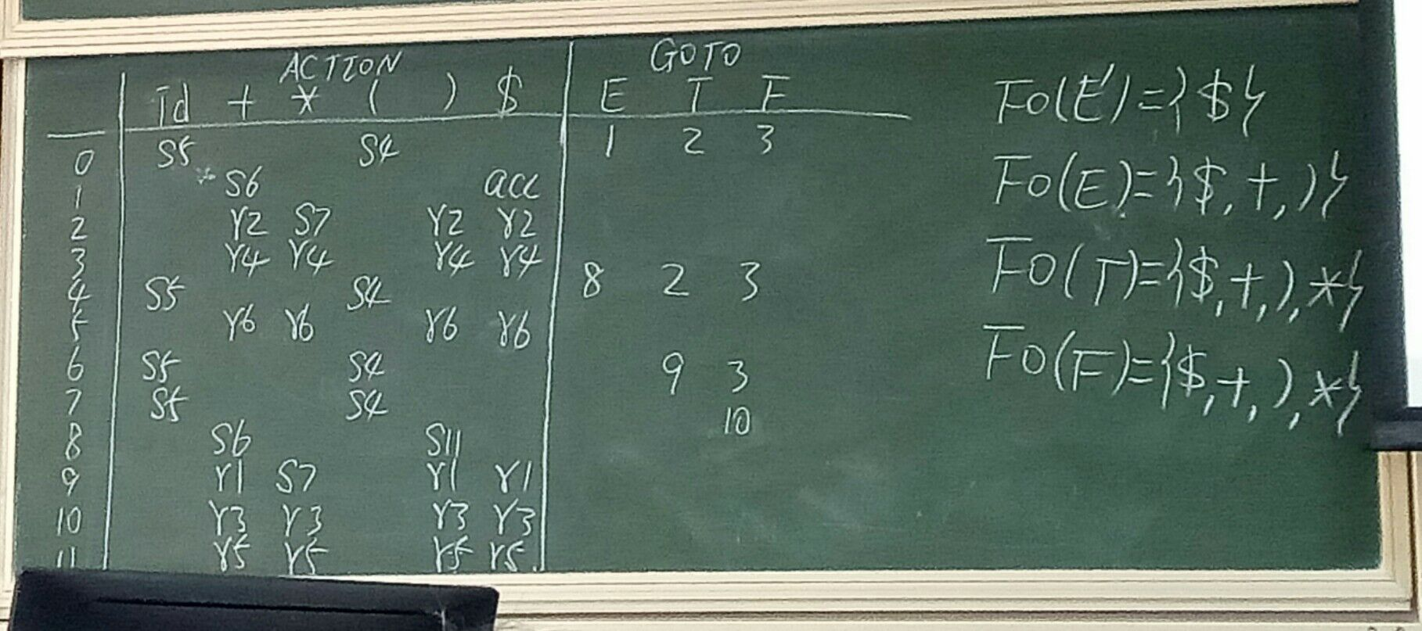

9. 非SLR文法

\*若对某个文法G, 按上述方法构造的SLR分析表的每一个条目都没有多重定义, 那么该文法G称为SLR文法.

\*存在非SLR的上下文无关文法.

例: 文法: S→L=R | R

L→\*R | id

R→L

LR(0)项目集规范族(见书 P162, P255).

\*项目集I2面临输入“=”时, 产生移进/归约冲突.

I2面临“=”，移进S6(S->L.=R)，规约R5(R->L.)

\*该文法虽然不是二义文法, 但也不是SLR文法.

二义文法一定不是SLR文法

阅读: 教材 4.6.2, 4.6.4 节

作业7:

1. 考虑下面文法

E→E+T | T

T→TF | F

F→F\* | a | b

为此文法构造SLR分析表.